Унылая пора, очей очарованье...
Немало прекрасных поэтических строк посвящено замечательному времени года - осенней поре. Разноцветье природы превращается в настоящий красочный праздник с шорохом листопада, шумом ветра, стуком дождя, прощальным криком перелётных птиц!
Прикоснуться к этим радостным моментам окружающего мира смогли воспитанники и сотрудники Александровского детского сада на праздничных осенних утренниках.
Самых маленьких детей ожидала встреча не только с хозяйкой праздника - Осенью, но и с косолапым мишкой. Малыши с удовольствием собирали шишки, играли с осенними листочками, слушали песенки, танцевали под дождиком и веселились! Осень угостила всех вкусными яблоками. (фото 1).
Дети средней и старшей группы нашли в лесу симпатичного ёжика (фото 2),вспомнили, какие грибы можно есть, а какие нельзя. Игра с Пугалом привела всех в восторг! (фото 3). Осень загадывала ребятам трудные загадки. Все участники праздника - и взрослые герои, и дети - рассказывали стихи, пели песни об осени, танцевали, собирали урожай на огороде в форме музыкальной инсценировки, выполняли весёлые игровые задания. Осенний праздник принёс заряд бодрости и хорошего настроения! (фото 4)
Музыкальный руководитель Костицына Л. А.

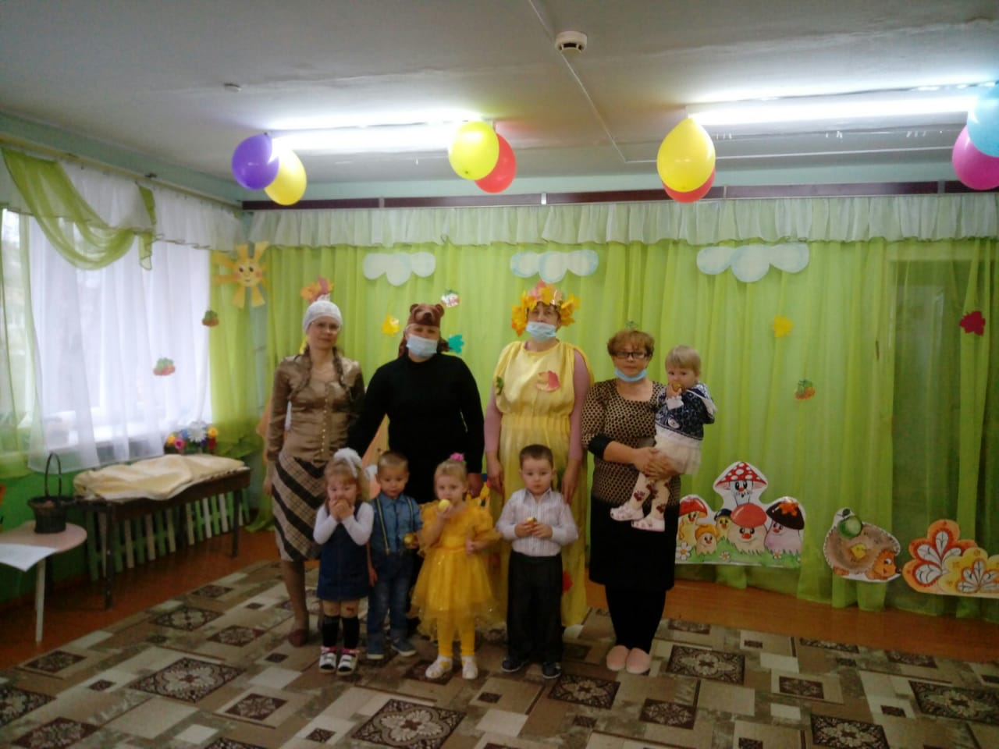(фото 1) / (фото 2)
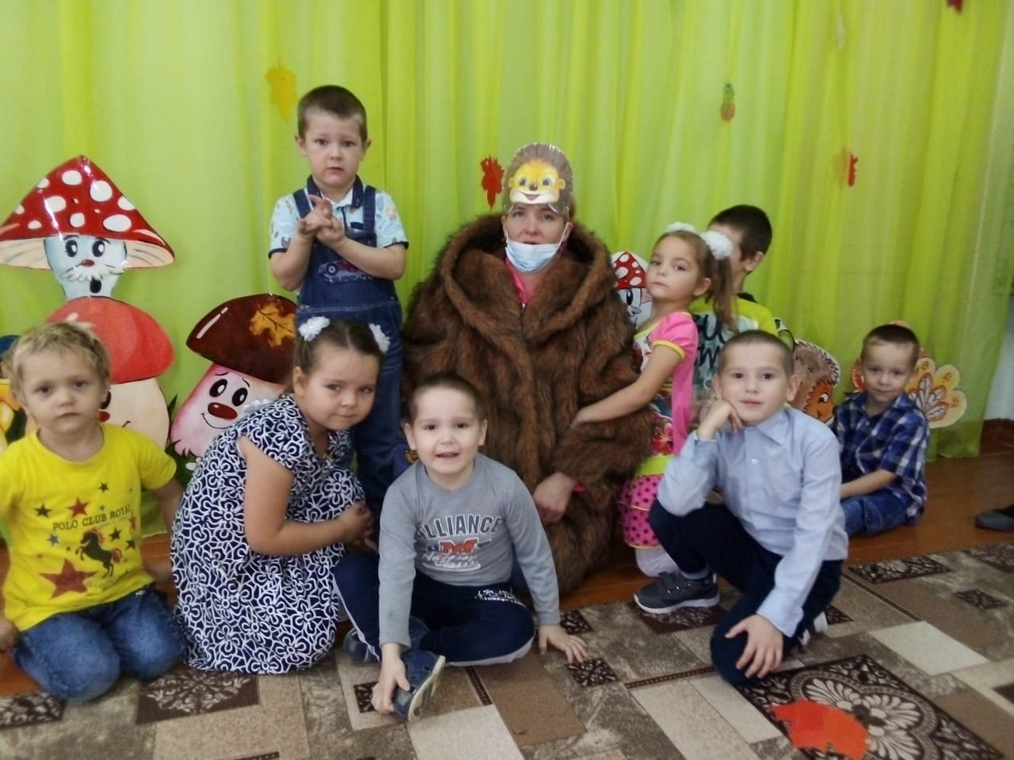

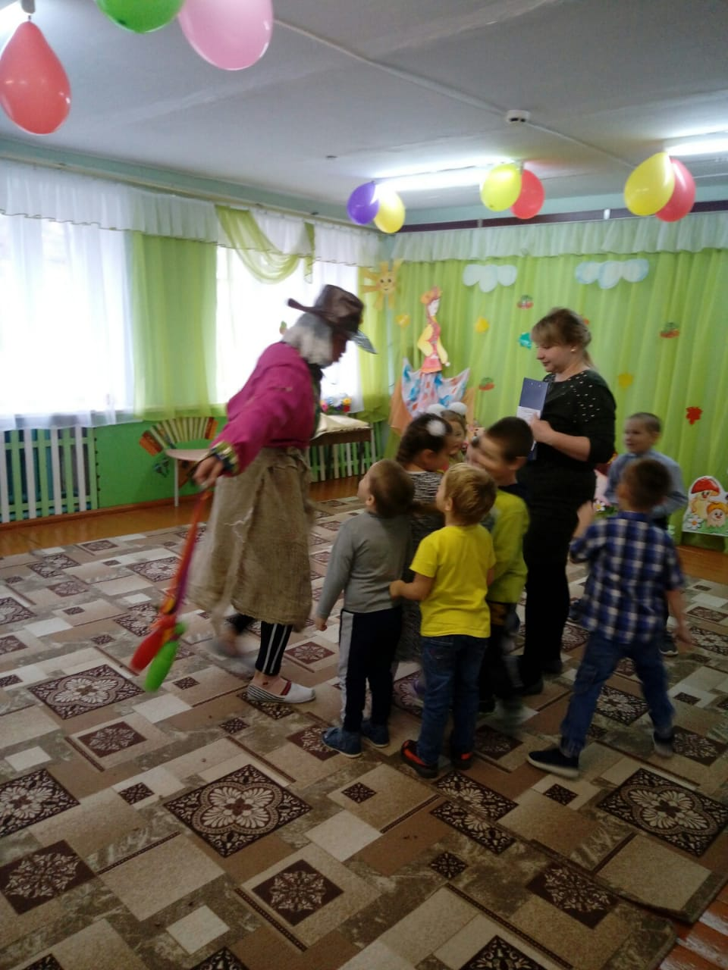
(фото 3)
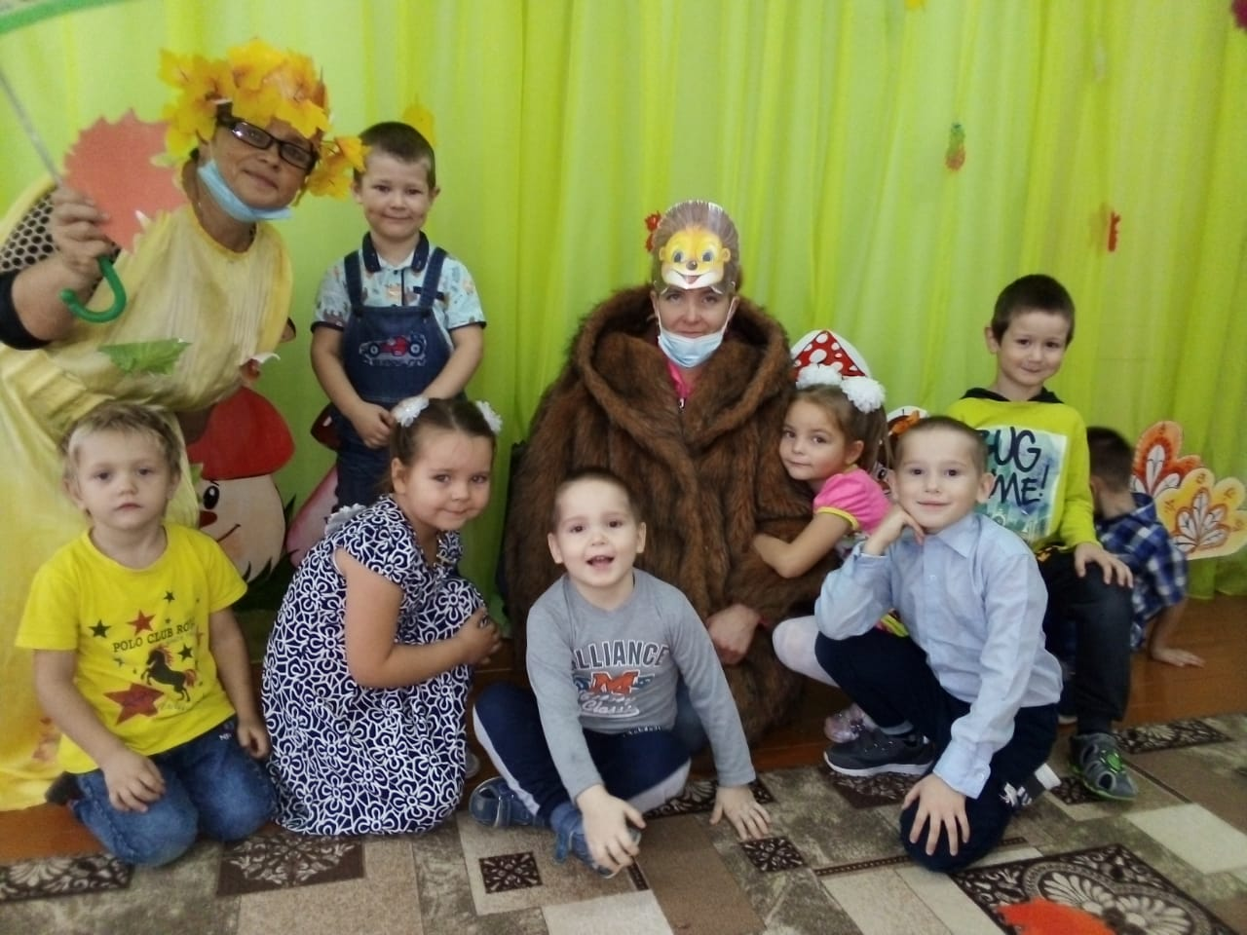
(фото 4)

